Инвестиционная площадка 67-05-19
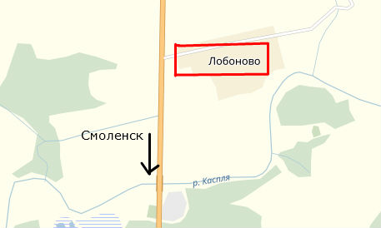 | 1. Месторасположение:  - Смоленская область, Демидовский район, д.Лобаново;  - расстояние до г. Демидов: 5 км;  -расстояние до г. Смоленск: 78 км;  -расстояние до г. Москва: 455 км.  2. Характеристика участка:  - площадь: 1,3 га;  - категория земель: земли населенных пунктов;  - приоритетное направление использования: производственное назначение;  - форма собственности: государственная.  3. Подъездные пути:  - автодорога Демидов-Пржевальское на расстоянии 0,2 км;  -автодорога Ольша-Велиж-Невель на расстоянии 0,5 км.  4. Инженерные коммуникации:  - газоснабжение: отсутствует;  - электроснабжение: 10 м от границ участка, максимальная мощность 1500 кВт;  - водоснабжение: имеется возможность создания местной системы водоотведения (скважина);  - водоотведение: возможно создание местной системы водоотведения;  5.Условия приобретения:  -аренда: 35454,12 руб.;  -выкуп: 206815,7 руб.

